**SPECYFIKACJA TECHNICZNA**

Nawierzchnia bezpieczna wykonana z gumowych mat przerostowych montowanych na nawierzchni trawiastej. Maty wykonane z gumowych mat z otworami (oczka), zapewniającymi możliwość przerośnięcia trawy. Nawierzchnia montowana za pomocą szpilek montażowych i zacisków. Ogólny sposób montażu został przedstawiony na poniższych rysunkach.

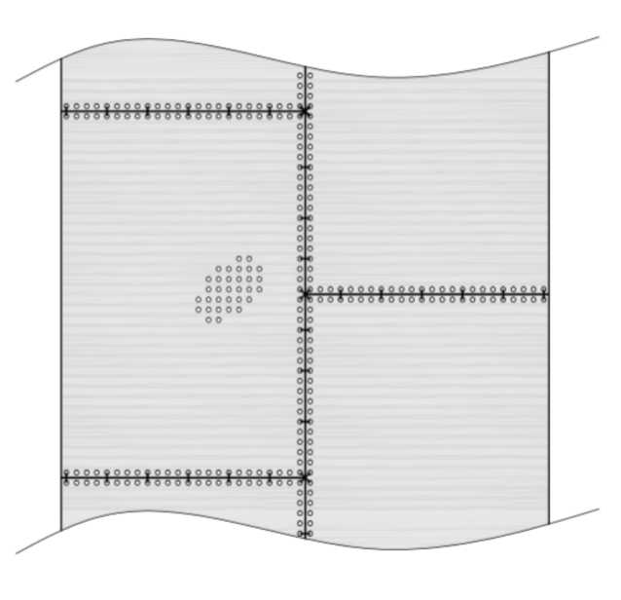

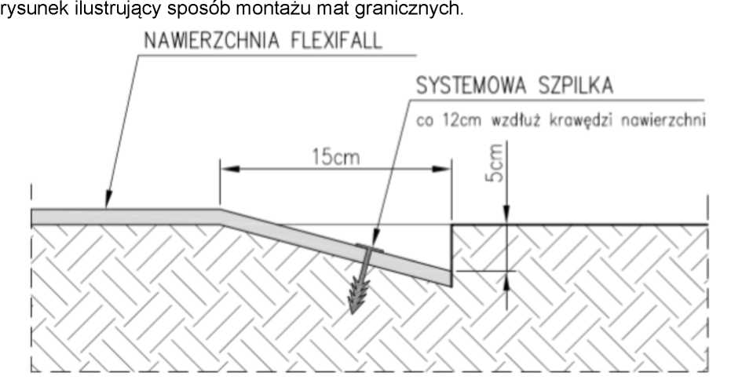

Montaż mat należy wykonać zgodnie z instrukcją montażu i konserwacji producenta.

Nawierzchnia zapewnia wysokość swobodnego upadku (HIC) do **3,4** m. Maty o takim parametrze zapewnią bezpieczny upadek z przewidzianych do zamontowania urządzeń zabawowych oraz umożliwią w przyszłości doposażenie placu zabaw o dowolne dodatkowe urządzenia, bez konieczności zakupu nowej nawierzchni. Montowane maty, bezwzględnie muszą posiadać aktualny certyfikat zgodności z normą **PN-EN 1177** oraz atest higieniczny. Wymiary pojedynczej maty to 1,5m x 1,0m. Niemniej dopuszcza się maty o innych wymiarach (szerokości, jak i długości) zgodnie z technologią danego producenta. Grubość maty przerostowej powinna zostać dopasowana do parametru wysokości swobodnego upadku tak, aby zapewnić parametr HIC = **3,4 m,** jednak nie może być cieńsza niż **20 mm**. Montaż mat wykonywać na biowłókninie z nasionami traw co ułatwia montaż i zapewnia lepszy porost trawy co jest niezbędne do zapewnienia odpowiedniej właściwości absorpcyjnych nawierzchni.

Wymagania dotyczące mat przerostowych:

* Certyfikat zgodności z normą **PN-EN 1176**
* Atest higieniczny
* Parametr HIC - min. **3,4m**
* Grubość maty – min. **20mm**

Wymagania dotyczące biowłokniny:

* Grubość: min. 3mm
* Gramatura włókniny: min. 250g/m2
* Gramatura nasion: min. 40g/m2
* Deklaracja zgodności z normą: PN 12074:1998

Skład mieszanki nasion zapewniający najlepszy wzrost:

* Życica trwała 'Solen' (18%)
* Kostrzewa czerwona 'Reda' (10%)
* Kostrzewa trzcinowa 'Fawn' (20%)
* Życica trwała 'Maja' (17%)
* Kostrzewa szczeciniasta 'Bornito' (10%)
* Kostrzewa czerwona 'Adio' (10%)
* Pozostałe z gatunku Kostrzewy i Życicy (15%)